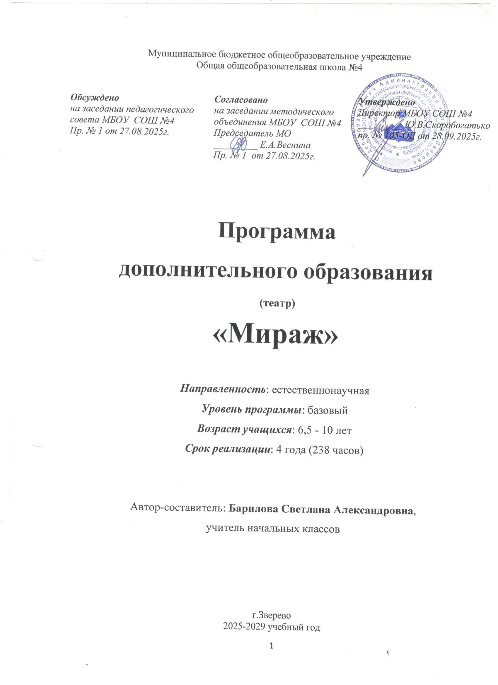
ПОЯСНИТЕЛЬНАЯ ЗАПИСКА

Рабочая программа кружка « Театральный» 1-4 класс составлена на основе нормативно-правовых документов:
- Закона Российской федерации «Об образовании» 2013г
- Постановление главного санитарного врача РФ от 29.12.2010 №189 «Об утверждении СанПин 2.4.2.2821-10 «Санитарно-эпидемиологические требования к условиям и организации обучения в общеобразовательных учреждениях»;
- ФГОС начального общего образования (приказ Минобрнауки России от 06.10.2009 №373 «Об утверждении и введении в действие федерального государственного образовательного стандарта общего образования»)

Отличительными особенностями программы является деятельностный подход к воспитанию и развитию ребенка средствами театра, где школьник выступает в роли художника, исполнителя, режиссера спектакля;
принцип междисциплинарной интеграции – применим к смежным наукам. (уроки литературы и музыки, изобразительное искусство и технология, вокал);
принцип креативности – предполагает максимальную ориентацию на творчество ребенка, на развитие его психофизических ощущений, раскрепощение личности.
Актуальность программы обусловлена потребностью общества в развитии нравственных, эстетических качеств личности человека. Именно средствами театральной деятельности возможно формирование социально активной творческой личности, способной понимать общечеловеческие ценности, гордиться достижениями отечественной культуры и искусства, способной к творческому труду, сочинительству, фантазированию.
Педагогическая целесообразность данного курса для младших школьников обусловлена их возрастными особенностями: разносторонними интересами, любознательностью, увлеченностью, инициативностью. Данная программа призвана расширить творческий потенциал ребенка, обогатить словарный запас, сформировать нравственно - эстетические чувства, т.к.
именно в начальной школе закладывается фундамент творческой личности, закрепляются нравственные нормы поведения в обществе, формируется духовность.

Направленность программы театрального кружка по содержанию является художественно – эстетической, общекультурной, по форме организации кружковой, рассчитанной на 4 года.

Цели:
1. Совершенствовать художественный вкус учащихся, воспитывать их нравственные и эстетические чувства, научить чувствовать и ценить красоту.
2. Развить творческие способности младших школьников, их речевую и сценическую культуру, наблюдательность, воображение, эмоциональную отзывчивость.
Задачи кружковой деятельности:
- Помочь учащимся преодолеть психологическую и речевую «зажатость».
- Формировать нравственно – эстетическую отзывчивость на прекрасное и безобразное в жизни и в искусстве.
- Развивать фантазию, воображение, зрительное и слуховое внимание, память, наблюдательность средствами театрального искусства.
4. Раскрывать творческие возможности детей, дать возможность реализации этих возможностей.
5. Воспитывать в детях добро, любовь к ближним, внимание к людям, родной земле, неравнодушное отношение к окружающему миру.
6 .Развивать умение согласовывать свои действия с другими детьми; воспи-
тывать доброжелательность и контактность в отношениях со сверстни-
ками;
7. Развивать чувство ритма и координацию движения;
8. Развивать речевое дыхание и артикуляцию; развивать дикцию на мате
риале скороговорок и стихов;
9. Знакомить детей с театральной терминологией; с видами театрального
искусства, воспитывать культуру поведения в общественных местах.

Формы и методы работы.
Форма занятий - групповая и индивидуальные занятия, со всей группой одновременно и с участниками конкретного представления для отработки дикции. Основными формами проведения занятий являются театральные игры, конкурсы, викторины, беседы, спектакли и праздники.

Результаты освоения программы внеурочной деятельности:

Личностные универсальные учебные действия

-готовность и способность к саморазвитию;
-развитие познавательных интересов, учебных мотивов;
-знание основных моральных норм (справедливое распределение, взаимопомощь, правдивость, честность, ответственность.)
Регулятивные универсальные учебные действия
-оценивать правильность выполнения работы на уровне адекватной оценки;
-вносить необходимые коррективы;
-уметь планировать работу и определять последовательность действий.

Познавательные универсальные учебные действия
- самостоятельно включаться в творческую деятельность
-осуществлять выбор вида чтения в зависимости от цели
Коммуникативные универсальные учебные действия
-допускать возможность существования у людей различных точек зрения, в том числе не совпадающих с его собственной;
-учитывать разные мнения и стремиться к координации различных позиций в
Планируемые результаты реализации программы :
В основу изучения курса положены ценностные ориентиры, достижение которых определяются воспитательными результатами, воспитательные результаты внеурочной деятельности оцениваются по трём уровням.
Результаты первого уровня.
Приобретение школьниками знаний об общественных нормах поведения в различных местах (театре).
Результаты второго уровня.
Получение ребёнком опыта переживания и позитивного отношения к ценностям общества.
Результаты третьего уровня.
Получение ребёнком опыта самостоятельного общественного действия.
Результаты четвёртого уровня.
Целеустремлённость и настойчивость в достижении целей; готовность к преодолению трудностей.

В основу проекта театральной деятельности были положены следующие принципы:
- принцип системности – предполагает преемственность знаний, комплексность в их усвоении;
- принцип дифференциации – предполагает выявление и развитие у учеников склонностей и способностей по различным направлениям;
- принцип увлекательности является одним из самых важных, он учитывает возрастные и индивидуальные особенности учащихся;
- принцип коллективизма – в коллективных творческих делах происходит развитие разносторонних способностей и потребности отдавать их на общую радость и пользу.
Отличительными особенностями программы является деятельностный подход к воспитанию и развитию ребенка средствами театра, где школьник выступает в роли художника, исполнителя, режиссера спектакля;
принцип междисциплинарной интеграции – применим к смежным наукам. (уроки литературы и музыки, изобразительное искусство и технология, вокал);
принцип креативности – предполагает максимальную ориентацию на творчество ребенка, на развитие его психофизических ощущений, раскрепощение личности.
Актуальность программы обусловлена потребностью общества в развитии нравственных, эстетических качеств личности человека. Именно средствами театральной деятельности возможно формирование социально активной творческой личности, способной понимать общечеловеческие ценности, гордиться достижениями отечественной культуры и искусства, способной к творческому труду, сочинительству, фантазированию.
Педагогическая целесообразность данного курса для младших школьников обусловлена их возрастными особенностями: разносторонними интересами, любознательностью, увлеченностью, инициативностью. Данная программа призвана расширить творческий потенциал ребенка, обогатить словарный запас, сформировать нравственно - эстетические чувства, т.к.
именно в начальной школе закладывается фундамент творческой личности, закрепляются нравственные нормы поведения в обществе, формируется духовность.

Программа предусматривает использование следующих форм проведения занятий:
· игра
· беседа
· иллюстрирование
· изучение основ сценического мастерства
· мастерская образа
· мастерская костюма, декораций
· инсценирование прочитанного произведения
· постановка спектакля
· посещение спектакля
· работа в малых группах
· актёрский тренинг
· экскурсия
· выступление
Актерский тренинг предполагает широкое использование элемента игры. Подлинная заинтересованность ученика, доходящая до азарта, – обязательное условие успеха выполнения задания. Именно игра приносит с собой чувство свободы, непосредственность, смелость.
Большое значение имеет работа над оформлением спектакля, над декорациями и костюмами, музыкальным оформлением. Эта работа также развивает воображение, творческую активность школьников, позволяет реализовать возможности детей в данных областях деятельности.
Важной формой занятий являются экскурсии в театр, где дети напрямую знакомятся с процессом подготовки спектакля: посещение гримерной, костюмерной, просмотр спектакля. После просмотра спектакля предполагаются следующие виды деятельности: беседы по содержанию и иллюстрирование.
Беседы о театре знакомят школьников в доступной им форме с особенностями реалистического театрального искусства, его видами и жанрами; раскрывает общественно-воспитательную роль театра. Все это направлено на развитие зрительской культуры детей.
Изучение основ актёрского мастерства способствует формированию у школьников художественного вкуса и эстетического отношения к действительности.
Раннее формирование навыков грамотного драматического творчества у школьников способствует их гармоничному художественному развитию в дальнейшем. Обучение по данной программе увеличивает шансы быть успешными в любом выбранном ими виде деятельности.
Программа кружка «Театр в начальной школе» включает разделы:
1. «Мы играем – мы мечтаем!»
2. Театр.
3. Основы актёрского мастерства.
4. Просмотр спектаклей в театрах города.
5. Наш театр.
Для изучения разделов «Театр» и «Основы актёрского мастерства» рекомендуется использовать «Театр. Пособие для дополнительного образования» И.А. Генералова.

Курс рассчитан на 4 года обучения в начальной школе по 1 часа в неделю, 32 часа год в 1 классе, 34 часов в год во 2-4 классах.
ОСНОВНЫЕ РАЗДЕЛЫ ПРОГРАММЫ
ФОРМЫ
ОЖИДАЕМЫЙ ВОСПИТАТЕЛЬНЫЙ РЕЗУЛЬТАТ

№ п/п | Тема раздела | Форма | Уровень  Ожидаемый воспитательный результат
1 | «Мы играем – мы мечтаем!» | игра | IIуровень  Взаимодействие учеников между собой на уровне класса. Получение опыта переживания и позитивного отношения к базовым ценностям, ценностного отношения к социальной реальности в целом.
2 | Театр | беседа | Iуровень  Взаимодействие ученика с учителем. Приобретение учеником социальных знаний, первичного понимания социальной реальности и повседневной жизни.
2 | Театр | экскурсия | Iуровень  Взаимодействие ученика с учителем. Приобретение учеником социальных знаний, первичного понимания социальной реальности и повседневной жизни.
3 | Основы актёрского мастерства | изучение основ сценичес-кого мастерства | Iуровень  Взаимодействие ученика с учителем. Приобретение учеником социальных знаний, первичного понимания социальной реальности и повседневной жизни.
3 | Основы актёрского мастерства | актёрский тренинг | IIуровень  Взаимодействие учеников между собой на уровне класса. Получение опыта переживания и позитивного отношения к базовым ценностям, ценностного отношения к социальной реальности в целом.
4 | Наш театр | мастерская образа | IIуровень  Взаимодействие учеников между собой на уровне класса. Получение опыта переживания и позитивного отношения к базовым ценностям, ценностного отношения к социальной реальности в целом.
4 | Наш театр | мастерская костюма, декораций | IIуровень  Взаимодействие учеников между собой на уровне класса. Получение опыта переживания и позитивного отношения к базовым ценностям, ценностного отношения к социальной реальности в целом.
4 | Наш театр | инсцениро-вка, постановка спектакля | IIуровень  Взаимодействие учеников между собой на уровне класса. Получение опыта переживания и позитивного отношения к базовым ценностям, ценностного отношения к социальной реальности в целом.
4 | Наш театр | выступле-ние | IIуровень  Взаимодействие учеников между собой на уровне класса. Получение опыта переживания и позитивного отношения к базовым ценностям, ценностного отношения к социальной реальности в целом.

СОДЕРЖАНИЕ ПРОГРАММЫ
«Мы играем – мы мечтаем!» Игры,которые непосредственно связаны с одним из основополагающих принципов метода К.С. Станиславского: «от внимания – к воображению».
Театр. В театре. Как создаётся спектакль. Создатели спектакля: писатель, поэт, драматург. Театральные профессии. Виды театров. Театральные жанры. Музыкальное сопровождение. Звук и шумы.
Основы актёрского мастерства. Мимика. Пантомима. Театральный этюд. Язык жестов. Дикция. Интонация. Темп речи. Рифма. Ритм. Искусство декламации. Импровизация. Диалог. Монолог.
Просмотр спектаклей в театрах города. Просмотр спектаклей в театрах города. Беседа после просмотра спектакля. Иллюстрирование.
Наш театр. Подготовка школьных спектаклей по прочитанным произведениям на уроках литературного чтения. Изготовление костюмов, декораций.
УЧЕБНО-ТЕМАТИЧЕСКИЙ ПЛАН
1 класс
№ п/п | Тема | Количество часов
№ п/п | Тема | Всего | Теория | Практика
 | Раздел «Мы играем – мы мечтаем!» | 30 | – | 30
- 15 | Игры на развитие внимания и воображения. | 30 | – | 30
15-30 | Беседа после просмотра спектакля. Иллюстрирование. | 12 | – | 12
 | Раздел «Наш театр» | 22 | – | 22
31-32 | Инсценирование сказок Корнея Чуковского. | 22 | – | 22
 | Итого | 72 | – | 72
2 класс
№ п/п | Тема | Количество часов
№ п/п | Тема | Всего | Теория | Практика
 | Раздел «Театр» | 12 | 8 | 12
1 | Дорога в театр. | 2 | – | 2
2-4 | В театре. | 6 | 2 | 6
5-6 | Как создаётся спектакль. | 4 | 2 | 4
 | Раздел «Основы актёрского мастерства» | 10 | 2 | 10
7-12 | Мимика. Пантомима. | 12 | 2 | 12
 | Раздел «Наш театр» |  | –
13 | Работа над спектаклем по сказке А.С. Пушкина «Сказка о рыбаке и рыбке». | 26 | – | 26
14-31 | Работа над спектаклем по сказкам-миниатюрам  Дж. Родари. | 6 | – | 6
32-34 | Работа над спектаклем по сказкам дядюшки Римуса. | 6 | – | 6
 | Итого | 72 | 10 | 72
3 класс
№ п/п | Тема | Количество часов
№ п/п | Тема | Всего | Теория | Практика
 | Раздел «Театр» | 42 | 30 | 12
1-6 | Театральные профессии. Бутафор. Реквизитор. Художник-декоратор. | 12 | 6 | 6
7 | Древнегреческий театр. | 2 | 2 | –
8 | Театр «Глобус». | 2 | 2 | –
9 | Театр под крышей. | 2 | 2 | –
10 | Современный театр. | 2 | 2 | –
11 | Театральный билет. | 2 | – | 2
12 | Театр кукол. | 2 | 2 | –
13-15 | Музыкальный театр. | 6 | 6 | –
16-17 | Цирк. | 4 | 4 | –
18-19 | Музыкальное сопровождение. Звуки и шумы. | 4 | 2 | 2
20-21 | Зритель в зале. | 4 | 2 | 2
 |  |  | 2 | 2
 |  |  | 2 | 2
 | Основы актёрского мастерства | 8 | 1 | 3
22-23 | Театральный этюд. | 8 | 1 | 3
 | Наш театр | 20 | – | 10
24-28 | Работа над спектаклем по сказкам Ш. Перро. | 10 |  | 5
29-34 | Работа над спектаклем по сказкам Г.Х. Андерсена. | 10 | – | 5
 | Итого | 72 | 36 | 72

4 класс
№ п/п | Тема | Количество часов
№ п/п | Тема | Всего | Теория | Практика
 | Раздел «Театр» | 8 | 8 | –
1-2 | Создатели спектакля: писатель, поэт, драматург. | 4 | 4 | –
3-4 | Театральные жанры. | 4 | 4 | –
 | Основы актёрского мастерства | 40 | 6 | 34
5 | Язык жестов. | 2 | – | 2
6-9 | Дикция. Упражнения для развития хорошей дикции. | 8 | – | 8
10-11 | Интонация. | 4 | – | 4
12-13 | Темп речи. | 4 | – | 4
14 | Рифма. | 2 | – | 2
15 | Ритм. | 2 | – | 2
16 | Считалка. | 2 | – | 2
17-18 | Скороговорка. | 4 | – | 4
19-20 | Искусство декламации. | 4 | 2 | 2
21-22 | Импровизация. | 4 | 2 | 2
23-24 | Диалог. Монолог. | 4 | 2 | 2
 | Наш театр | 20 | – | 20
25-29 | Работа над спектаклем по  басням И.А. Крылова. | 10 |  | 10
29-34 | Работа над спектаклем по сказкам А.С. Пушкина. | 10 | – | 10
Итого 72 | Итого | 136 | 28 | 120

Календарно- тематическое планирование
1 класс
№ п/п | Тема
№ п/п | Тема | Дата
 | Раздел «Мы играем – мы мечтаем!»
- 15 | Игры на развитие внимания и воображения.
15-30 | Иллюстрирование скахок
 | Раздел «Наш театр»
31-32 | Инсценирование сказок Корнея Чуковского.
 | Итого
2 класс
№ п/п | Тема
№ п/п | Тема | Дата
 | Раздел «Театр»
1 | Дорога в театр.
2-4 | В театре.
5-6 | Как создаётся спектакль.
 | Раздел «Основы актёрского мастерства»
7-12 | Мимика. Пантомима.
 | Раздел «Наш театр»
13 | Работа над спектаклем по сказке А.С. Пушкина «Сказка о рыбаке и рыбке».
14-31 | Работа над спектаклем по сказкам-миниатюрам  Дж. Родари.
32-34 | Работа над спектаклем по сказкам дядюшки Римуса.
 | Итого
3 класс
№ п/п | Тема
№ п/п | Тема | дата
 | Раздел «Театр»
1-6 | Театральные профессии. Бутафор. Реквизитор. Художник-декоратор.
7 | Древнегреческий театр.
8 | Театр «Глобус».
9 | Театр под крышей.
10 | Современный театр.
11 | Театральный билет.
12 | Театр кукол.
13-15 | Музыкальный театр.
16-17 | Цирк.
18-19 | Музыкальное сопровождение. Звуки и шумы.
20-21 | Зритель в зале.
 | Основы актёрского мастерства
22-23 | Театральный этюд.
 | Наш театр
24-28 | Работа над спектаклем по сказкам Ш. Перро.
29-34 | Работа над спектаклем по сказкам Г.Х. Андерсена.
 | Итого

4 класс
№ п/п | Тема
№ п/п | Тема | Дата
 | Раздел «Театр»
1-2 | Создатели спектакля: писатель, поэт, драматург.
3-4 | Театральные жанры.
 | Основы актёрского мастерства
5 | Язык жестов.
6-9 | Дикция. Упражнения для развития хорошей дикции.
10-11 | Интонация.
12-13 | Темп речи.
14 | Рифма.
15 | Ритм.
16 | Считалка.
17-18 | Скороговорка.
19-20 | Искусство декламации.
21-22 | Импровизация.
23-24 | Диалог. Монолог.
 | Наш театр
25-29 | Работа над спектаклем по  басням И.А. Крылова.
29-34 | Работа над спектаклем по сказкам А.С. Пушкина.
Итого 68 | Итого

Список рекомендованной литературы:
1. Букатов В. М., Ершова А. П. Я иду на урок: Хрестоматия игровых приемов обучения. - М.: «Первое сентября», 2000.
2. Генералов И.А. Театр. Пособие для дополнительного образования.
2-й класс. 3-й класс. 4-й класс. – М.: Баласс, 2009.
3. Ершова А.П. Уроки театра на уроках в школе: Театральное обучение школьников I-XI классов. М., 1990.
4. Как развивать речь с помощью скороговорок? http://skorogovor.ru/интересное/Как-развивать-речь-с-помощью-скороговорок.php
5. Программы для внешкольных учреждений и общеобразовательных школ. Художественные кружки. – М.: Просвещение, 1981.
6. Сборник детских скороговорок. http://littlehuman.ru/393/

